PP grupa 6 – latków
Tematyka tygodnia: Tajemnice książek
- Zabawa matematyczna Ile wczoraj „przyfrunęło” bocianów, które dołączyłam do materiałów? Zapisz ich liczbę, obok ułóż imię koleżanki (kolegi), której (którego) praca była piąta (proszę o skan lub zdjęcie)
- Czy to jest biblioteka? https://youtu.be/VkFhIN2xMbk
- K. pr. cz.4, str. 8 b, 9 a i b, 10 b
- Zabawa do piosenki dla wszystkich członków rodziny https://youtu.be/T5UoFi8JszM
- Miłego weekendu
- Wykonane wczoraj zadanie:

- Amelka
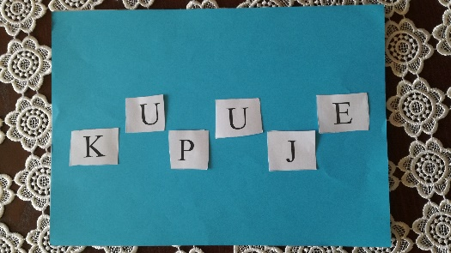

- Kaja
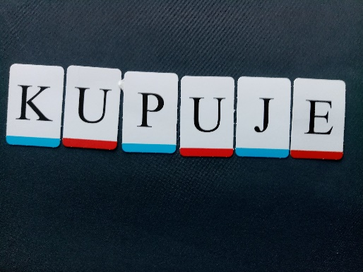

- Kasia
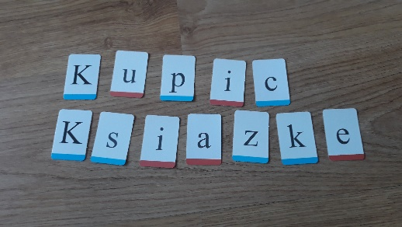

- Ksawery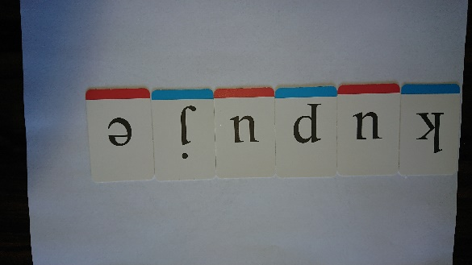

- Łukasz
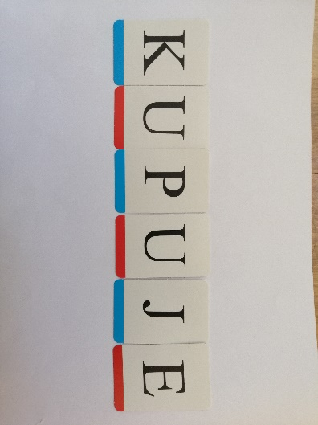

- Bartek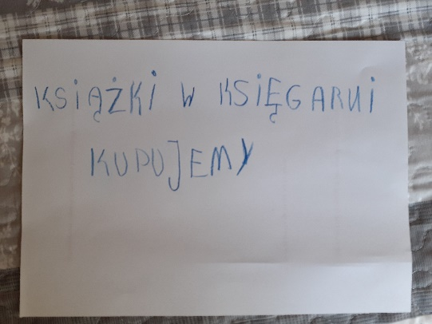

- Julka
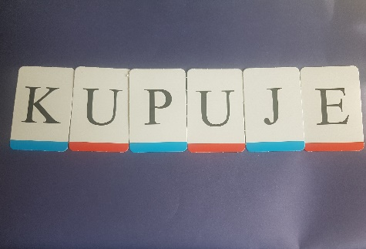

- Inne prace
- Hania
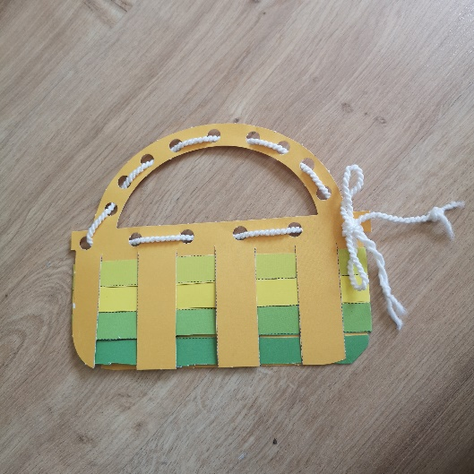
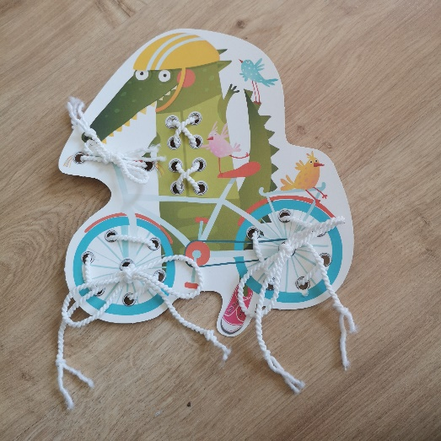

- nie muszę przedstawiać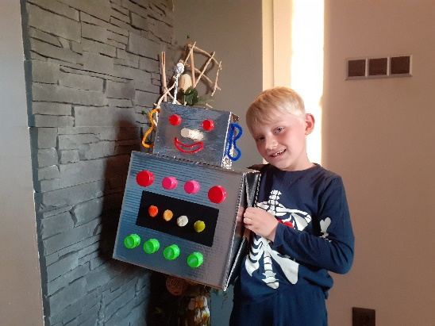

- Ksawery
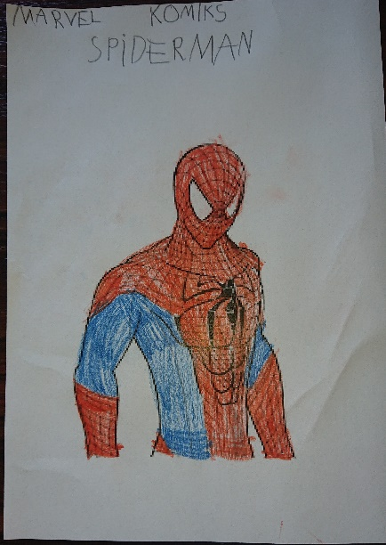

- Krzyś
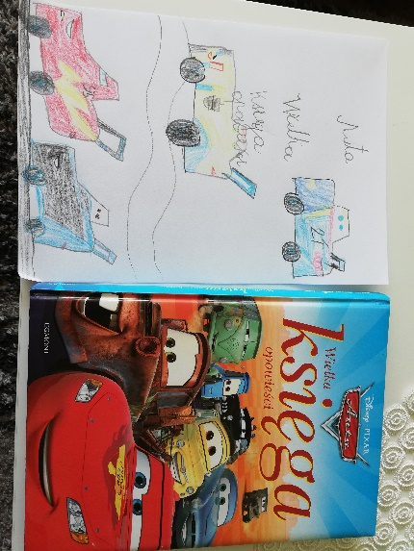

- Zuzia
